深圳四方精创资讯股份有限公司

Java EE开发平台

杨威Leo-交接文档



# 样式说明

## 文件夹结构

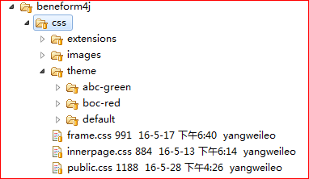

平台所有涉及样式及图片均放在 resources/css文件夹中。

该文件夹主要分2种结构, **根文件夹直接下级**: 图片及样式文件代表着公共的资源，无论在哪种主题环境下都会用到. **Theme 文件夹** 下面存放的是和主题相关的图片及样式. Theme 下面每一个根文件夹代表着不同的主题。 主题文件夹下面的子结构需保持一致， Theme文件夹下面的 **easyui 文件夹** 放的是easyui 样式相关的文件和图片资源, 该文件图片结构和官方提供的结构对应**。 Images 文件夹，** 放的是和主题相关的图片**。**

## 样式文件

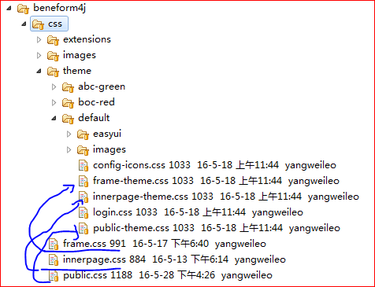

**Frame.css** 平台主框架涉及样式

**Innerpage.css** 内页涉及样式

**public.css** bf4j开头标签系列公共样式。

以上样式均只是控制元素大小、布局、其和皮肤相关的样式存放在主题文件夹中 以-theme命名结束的样式文件中。 见图箭头标识对应。

Config-icons.css 平台中涉及所有图标样式定义.

Login.css 平台登陆页面的样式

以上文件划分基本能满足所有需求， 后期扩展样式只需在相应文件中增加相应样式即可，无需新增新的样式文件。

## 主题扩展

通过上面的文件结构划分我们能很方便的扩展主题以适应不同系统。

新增主题步骤：

1. copy一份现有主题结构到Theme 文件夹中
2. 替换login.css
3. 替换 主题中 images /content_logo.png 图片 (后台系统中的logo)
4. 修改innerpage-theme 颜色风格
5. 修改public-theme 颜色风格
6. 修改Frame-theme 颜色风格
7. 找美工修改相关图片颜色风格, 她有原图存档 (**杜弯弯** 15013691405)

# 菜单说明

## 顶部浮动多级菜单

实现效果： 鼠标移动到菜单上去 ，其下级子集菜单显示出来，支持无限极显示，自动检测碰到边界换个方向显示，自适应屏幕伸缩。

组件代码：

**framePlus.js 中的 topTree 对象**

初始化位置**：**

**mainframe.js 中的 instMenu函数**

* framePlus.toptree.init

**数据格式:**

多层关系Json数组对象结构 . 接口数据由黄忠提供。

具体参数请查看平台实例 ： 使用firefox 开发人员工具-〉网络-〉接口response返回数据.

## 左侧收缩多级菜单

实现效果： 鼠标点击展开子集菜单，支持无限极效果，永远只展开一层（互质效果）。

组件代码：

**由easyui tree 组件扩展, 代码位置： mainframe.js 中的 instMenu函数**

**leftMenuOptions 对象**

初始化位置**：**

**mainframe.js 中的 instMenu函数**

* $(leftMenuTree).tree(leftMenuOptions);

**数据格式:**

多层关系Json数组对象结构 . 接口数据由黄忠提供。

具体参数请查看平台实例 ： 使用firefox 开发人员工具-〉网络-〉接口response返回数据.

## 左侧Mini菜单

实现效果： 鼠标点击 左上角人头像，将左侧伸缩菜单隐藏，只出现左侧菜单图标，鼠标放在图片上，在右边浮动出多级菜单效果，支持无限极效果。

组件代码：

**framePlus.js 中的 miniTree 对象**

初始化位置**：**

**mainframe.js 中的 instMenu函数**

* framePlus.miniTree.init;

**数据格式:**

多层关系Json数组对象结构 . 接口数据由黄忠提供。

具体参数请查看平台实例 ： 使用firefox 开发人员工具-〉网络-〉接口response返回数据.

其与左侧菜单共用同一份数据源

## point悬浮圆形图标菜单

实现效果： 鼠标点击圆形菜单后，将展开一个长形面包里面摆放了5个菜单，类似windows开始菜单效果， 再点击右上角切换图标， 继续放大展示更多菜单类似手机屏幕九方格布局。 点击圆形图标或者在布局外点击收回圆形图标。

组件代码：

**framePlus.js 中的 pointMenu 对象**

初始化位置**：**

**mainframe.js 中的 instMenu函数**

* framePlus.pointMenu.init;

**数据格式:**

只需要在初始化容器里面拼接出ul li 格式即可.

# 图标体系

## 图标设计思路

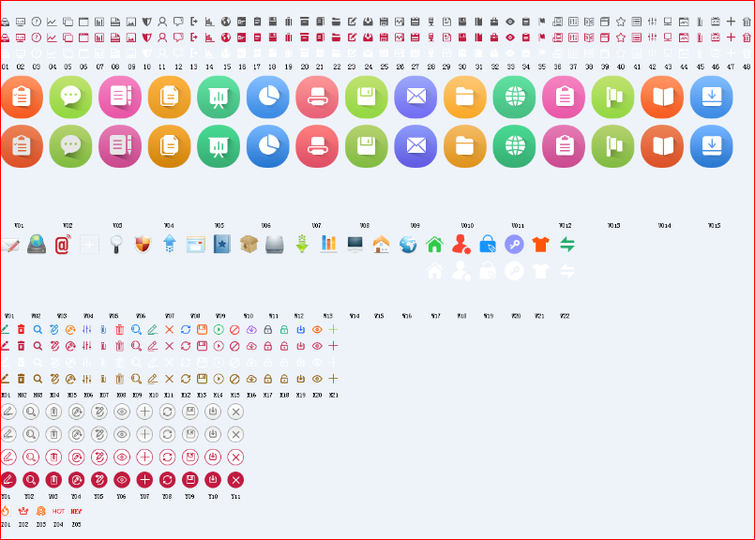

平台中所有涉及图标均放在 config-icons.png 里面， 由 config-icons.css 采用背景图片定位的方式获取.

放在同一张图片目的主要是可以减少http请求次数，方便管理维护。

以后扩展新的图标也是继续往图标中增加。

在此已与美工约定了一套规则(美工保留了最新原图. Ps:杜弯弯)：

* 同一大小的图标摆放在同一行，今后扩展一直往后边加
* 同一大小不同颜色, 在其对应图标下面新增一行，如没有多余颜色风格则预留空行位置以备后期扩展需要.
* 每一类型大小图标下面均有一个唯一标识序号，通过该标识号可以方便后期维护、图标应用、样式命名、 快速定位。
* 每个小图标之间上下左右间隙为10px.
* 以后扩展不同大小类型图标 继续往最后面新增行，同样以此约定设计。

通过如上约定： 在美工尚未提供图片来之前，我们可以预先将图标样式定义好.

一旦图片提供过来了，直接更新图片即可。 这样2边无需过多沟通 而影响彼此进度。

## 平台现有图标应用

平台中的图标主要分为: 菜单图标、首页快捷菜单图标、悬浮快捷菜单图标、右键菜单图标、按钮图标系列、行级操作图标、常用情景图标。

效果图及***图标样式映射*** 参考平台页面：DEMO-->***图标样式映射表DEMO实例***

应用步骤，以取config-icons.png中菜单图标第3个为例，：

1. 首先定义一个容器 设置宽度，高度或者使用padding 将容器可视大小设为菜单图标大小(15px*15px) ，根据情况定义的容器可以稍微比图标大，只要能将背景图标作为背景展示出来即可。 一般图标容器用<i></i> 标签。
2. 设置容器背景。

使用background 坐标轴定位

思路

1、 config-icons.png 最左上角坐标为x0 y0. 如果取第一个图标 则为 x为0, y为 -25px (图标高度15px +上面的空白间隙10px)。

2、 取第三个图标则为 y不变，x=(15px图标宽度+10px间隙 )*(3-1 因为第一个是从0开始所以每次减掉一个图标占用的宽度即可), 如果取同一个图标不同颜色则改变y值即可。

结果如下：

*.bf4j-icon-node-03***,**

{background:*url(images/config-icons.png)* *no-repeat* *-50px* *-25px*;}

以此类推，只要知道图标大小、间隙、位置我们可以计算出任何一个图标的坐标。

## 图标扩展步骤

1. 找美工沟通要加什么图标、增加图标位置. 覆盖原config-icons.png。
2. 在config-icons.css 相应位置增加图标样式
3. 更新iconconfig.jsp 图片样式映射表,其初始化逻辑在iconconfig.js 文件中.

因里面大部分代码都是有规则的设计，完全可以通过动态程序生成，后期建议改用 sass预处理器 编写。 一个循环语句即可完成一组代码生成 ， 更方便后期维护及扩展。

# 其他辅助JS说明

1. 行级工具栏, 是通过扩展datagrid 方法，然后在默认参数中onloadSuccess 事件中调用了该扩展方法。

扩展方法代码 在 beneform4j-easyui.js 最下面，关键词： createRowTool 定位。

1. extJquery 中扩展了jq bf4jGroupEvent方法， 该方法主要是绑定bf4j-group 收缩效果
2. extJquery 中的 overallCode 函数在页面初始化完后执行，处理事项有：

* datagrid在页面中自适应问题
* 绑定返回顶部效果
* 弹出层增加Esc快捷键关闭
* 解决input为只读或禁用时按回退键导致触发history.back()的Bug
* 为必填的表单域label添加红星标记